ENOSTAVEN KARTOGRAFSKI PRIKAZ
z označenimi problematičnimi deli in predlogom izboljšanja infrastrukture ali prometnih režimov
Prispevek koordinatorja

Otroci, ki hodijo, so dober znak za cel kraj. Če lahko hodijo otroci, lahko hodijo vsi, saj so otroci najbolj ranljiva skupina. Če šolski okoliš izboljšamo za hojo otrok, omogočimo varno hojo tudi vsem drugim. V okviru projekta Trajnostna mobilnost v vrtcih in osnovnih šolah zato prosimo koordinatorje za pripravo enostavnega kartografskega prikaza, na katerem označite problematične dele v okolici šol z vidika trajnostnega prihoda otrok v šolo in opišete ključne probleme.

NAVODILA ZA PRIPRAVO ENOSTAVNEGA KARTOGRAFSKEGA PRIKAZA
- Priprava analize okolice šole
Z okolico šole se moramo najprej čimbolj podrobno spoznati. Prepoznati moramo ključne probleme in razumeti, kako jih vidijo različni deležniki - učenci, starši, učitelji, krajani, predstavniki ključnih institucij. Analizo okolice šole lahko zato pripravimo v sodelovanju z njimi. Učitelji lahko izvedejo sprehode z učenci, na katerih se pogovarjajo o tem, kako otroci prihajajo v šolo, katere poti uporabljajo, kaj so nevarne točke, ter beležijo njihova mnenja in vtise bodisi v obliki zapisa, bodisi v obliki komentarjev na zemljevidu.
Vodstvo šole ali učitelji lahko pripravijo pogovore z učitelji glede urejenosti okolice šole za trajnostne prihode, lahko pa pripravijo in razdelijo tudi anketo, v kateri o tem povprašajo starše. Prav tako lahko vodstvo šole k sodelovanju povabi tudi druge ključne deležnike, zlasti različne oddelke občine in policijo, oziroma občinski Svet za preventivo in vzgojo v cestnem prometu.
V kolikor ima šola že izdelan načrt varnih šolskih poti, lahko analizo okolice šole uporabi za njegovo prenovo. V kolikor ga še nima izdelanega, ga lahko pripravi. Ključne informacije o pripravi načrta so na voljo v priročniku Smernice za šolske poti, ki ga je izdala Javna agencija za varnost prometa.
- Priprava enostavnega kartografskega prikaza
Spoznanja analize okolice šole so najbolj nazorno prikazana na zemljevidu. Tehniko kartografskega prikaza prilagodite vašim zmožnostim oziroma potrebam vaše šole. Pri pripravi zemljevidov je na voljo več spletnih orodij, kot so npr. Google Zemljevidi, Geopedia, OpenStreetMap in podobna. Vendar pa je lahko povsem uporaben zemljevid pripravljen tudi prostoročno na natisnjeni kartografski podlagi. Za pomoč pri pripravi zemljevida lahko prosite sodelavce in učitelje, učence ali njihove starše.
Kartografski prikaz je ključni rezultat vašega dela, zato prosimo, da ga v tiskani obliki pošljete v prilogi (priloga 1) k poročilu o izvedbi nalog.

- Izpolnitev vprašalnika
Prosimo vas tudi, da izpolnite vprašalnik o načinu priprave kartografskega prikaza, ki lahko služi kot kontrolni seznam pri pripravi analize okolice šole.
- Priprava predlogov za izboljšanje
Predlogi za ukrepe, ki naj izboljšajo pogoje za trajnostne prihode otrok v šolo, izhajajo po eni strani iz analize okolice šole in problematičnih točk, na drugi strani pa iz nabora možnih ukrepov, ki so deloma povzeti tudi v samem vprašalniku.
- Pobuda občini za izvedbo prednostnih ukrepov za ureditev okolice šole
Na podlagi izdelanega nabora ukrepov sledi še zadnji korak – pobuda občini za njihovo izvedbo. Med gradivi najdete tudi primer dopisa občini, ki lahko šoli služi kot vzorec pri pripravi pobude. Besedilo zapisano z rdečo barvo izbrišete in nadomestite oz. dodate vsebino, ki ustreza vašim razmeram in stanju.
- Dodatna literatura in gradiva:

Urejanje šolskih okolišev po načelih trajnostne mobilnosti, 2017. : http://www.aktivnovsolo.si/wp-content/uploads/Priro%C4%8Dnik-za-urejanje-%C5%A1olskih-okoli%C5%A1ev-po-na%C4%8Delih-trajnostne-mobilnosti-HR.pdf
Trajnostna mobilnost v praksi, 2016. : https://ipop.si/wp/wp-content/uploads/2016/10/Trajnostna-mobilnost-v-praksi.pdf
Smernice za šolske poti, 2020: https://www.avp-rs.si/preventiva/solske-poti/
Aktivno v šolo, 2020, gradiva: http://www.aktivnovsolo.si/gradiva/

VPRAŠALNIK
- Osnovni podatki
PRIIMEK IN IME koordinatorja/koordinatorjev:
OBČINA:
OSNOVNA ŠOLA:
- matična šola, naziv:
- podružnična šola, naziv:
- Priprava analize okolice šole
  - Kdo je sodeloval pri pripravi analize okolice šole
- Učitelji in vodstvo šole
- Učenci
- Starši
- Drugo:
  - Kateri drugi lokalni deležniki so sodelovali pri pripravi analize okolice šole (več možnih odgovorov)
- Svet za preventivno varnost v cestnem prometu
- Občina – oddelek pristojen za promet
- Občina – oddelek pristojen za izobraževanje
- Občina – oddelek pristojen za prostor
- Krajevna skupnost
- Policija
- Starši
- Drugo:
  - Katere načine za vključevanje deležnikov ste uporabili pri pripravi analize okolice šole?
- Sprehode z učenci
- Ankete za starše
- Delavnice
- Intervjuje
- Sestanke
- Drugo:
- Načrt šolskih poti
  - Ali ima šola izdelan načrt šolskih poti?
- Da
- Ne
(Izpolnite, če ima vaša šola izdelan načrt šolskih poti)
  - Kako pogosto revidirate načrt šolskih poti?
- Večkrat na leto
- Letno
- Vsakih nekaj let
(Izpolnite, če ima vaša šola izdelan načrt šolskih poti)
  - Kdo pripravlja načrt šolskih poti? (več možnih odgovorov)
- Sama šola
- Zunanji izvajalec preko Javne agencije za varnost prometa
- Zunanji izvajalec preko občine
- Starši
- Drugo:
(Izpolnite, če ima vaša šola izdelan načrt šolskih poti. Možnih je več odgovorov.)
  - Na kakšen način starše in učence seznanite z načrtom šolskih poti?
- Na roditeljskih sestankih
- Preko e-asistenta
- Posvetimo šolsko (razredno) uro vsebinam varne šolske poti
- Svet staršev
- Drugo:
(Izpolnite, če ima vaša šola izdelan načrt šolskih poti. Možnih je več odgovorov.)
  - Kje na šoli je objavljen oz. obešen načrt šolskih poti?
- Na vhodu v osnovno šolo
- Na oglasni deski
- V razredih
- Na spletni strani (Prosimo, če nam posredujete povezavo do objave)
http://
- Drugo:

PREDLOGI ZA IZBOLJŠANJE
Kateri ukrepi bi po vašem mnenju najbolj prispevali k večjemu številu učencev in zaposlenih, ki bi v šolo prihajali trajnostno. Opredelite 3 ključne izzive oz. izboljšave in podajte predloge ukrepov za izboljšanje.

1.

2.

3.

MOŽNI PREDLOGI UKREPOV (seznam ukrepov, na podlagi katerih lahko črpate navdih za vaše predloge v prejšnjem poglavju)
(povzeto po Priročniku za trajnostno urejanje šolskih okolišev, 2016)
- Infrastrukturni ukrepi
Infrastrukturni ukrepi so fizični in sistemski posegi na obstoječih prometnih površinah. S sorazmerno majhnimi vložki lahko zmanjšamo število avtomobilov ter povečamo varnost in udobje pešcev in kolesarjev v šolskem okolišu.

PROMETNI REŽIMI V OKOLICI ŠOL (Urejanje območij z omejevanjem motornega prometa)
Cona 30 | 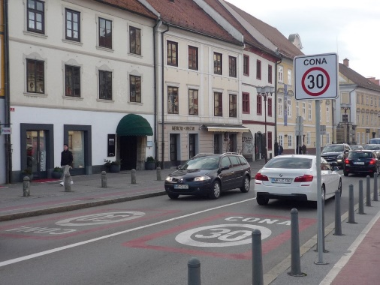
Območje umirjenega prometa | 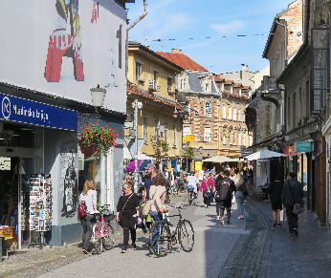
Skupen prometni prostor | 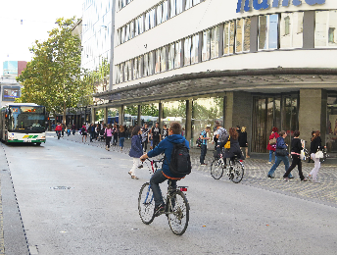
Območje za pešce | 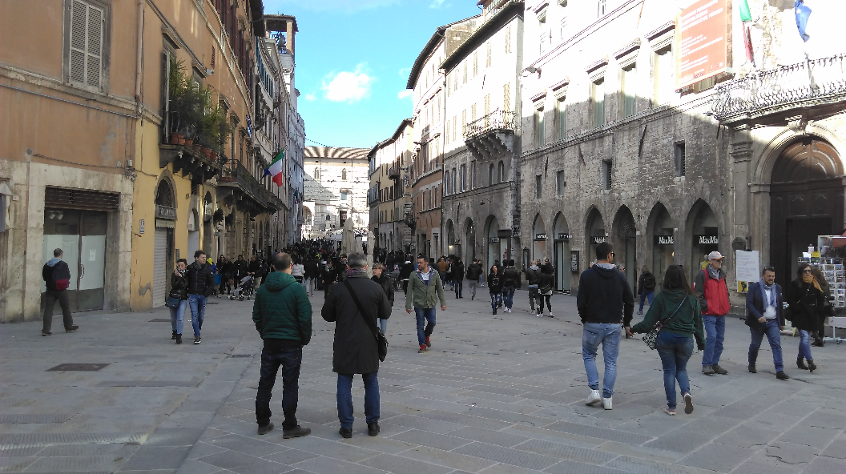
Drugo

TALNE OZNAČBE (Izboljšanje razmer za pešce in kolesarje s talnimi označbami)
Zoženje voznih pasov, ukinjanje sredinske črte, vzpostavitev šikan | 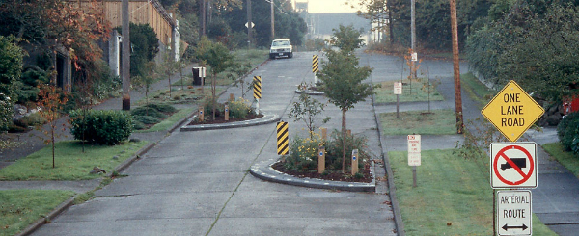
Oznake za souporabo cestišča in prednostno vodenje kolesarjev | 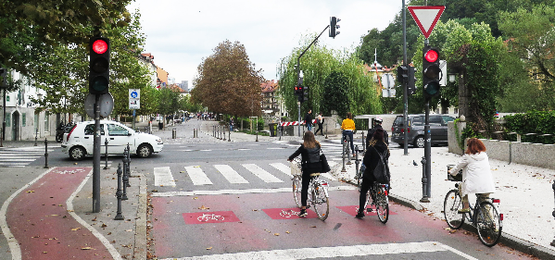  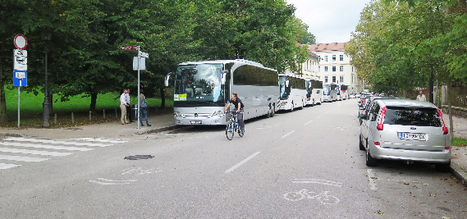
Kolesarski pasovi in oznake za kolesarje na cestišču | 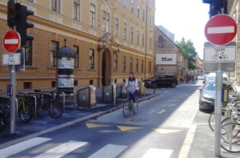
Modri pasovi za pešce | 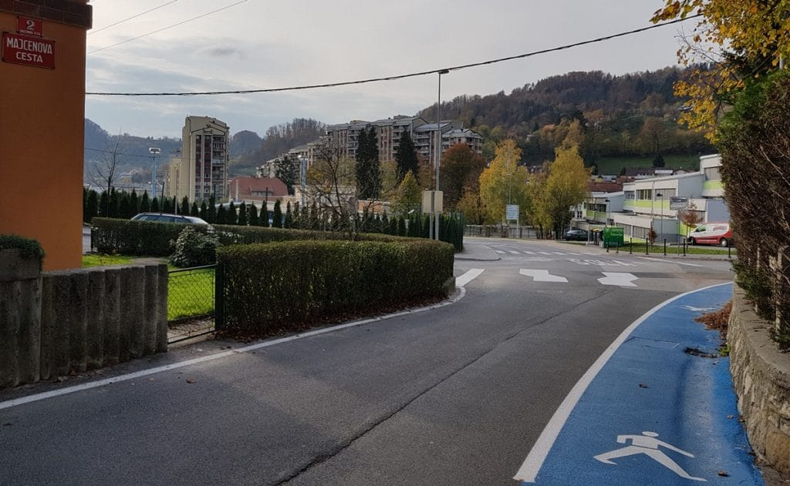
Optične in zvočne naprave za umirjanje prometa | 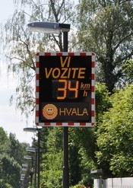
drugo

FIZIČNI UKREPI (Infrastrukturni posegi za večjo prometno varnost)
Fizične zožitve cestišč | 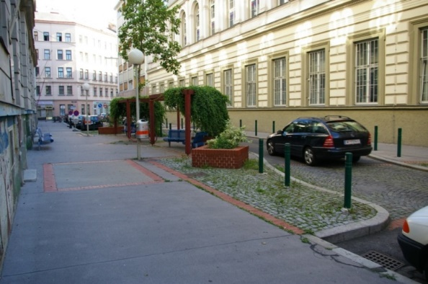
Grbine | 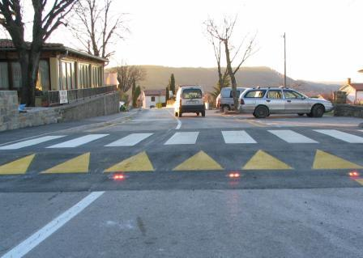
Križišča z manjšimi zavijalnimi radiji | 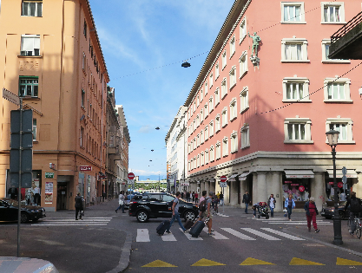
Kolesarske steze po meri kolesarjev | 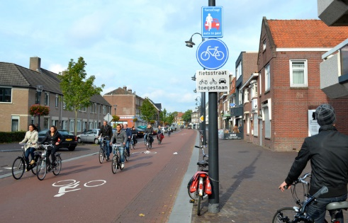
Drugo

- Organizacijski ukrepi
Organizacijski ukrepi so del t. i. skupine mehkih ukrepov, ki uveljavljajo koncept trajnostne mobilnosti preko novega načina upravljanja obstoječe infrastrukture in organizacijskih ter promocijskih ukrepov.

Organizacijski ukrepi, ki spodbujajo uporabo trajnostnih oblik mobilnosti:
- Vzpostavitev šolskega kolesa za zaposlene.
- Tuši in slačilnice za učence in zaposlene.
- Garderobne omarice za učence in zaposlene.
- Vzpostavitev kolesarnice.
- Vzpostavitev parkirišča za skiroje.
- Drugo:

Organizacijski ukrepi, ki spodbujajo učinkovitejšo rabo osebnega avtomobila:
- Sopotništvo in deljenje avtomobilov med zaposlenimi.
- Omejevanje parkiranja v neposredni bližini šole za zaposlene in starše.
- Uskladitev delavnikov z voznim redom JPP, združevanje šolskih prevozov z javnim potniškim prometom.
- Vzpostavitev sistema postaj Poljubi in odpelji.
- Drugo:

- Promocijski in izobraževalni ukrepi
Promocijski ukrepi so ukrepi, s katerimi trajnostno mobilnost promoviramo in zagotavljamo večje razumevanje ter poznavanje rešitev vseh deležnikov: učencev, staršev, zaposlenih, občine in širše.

- Trajnostna mobilnost v pedagoškem procesu.
- Izobraževanje za učitelje in starše.
- Zavihek na spletni strani OŠ o trajnostni mobilnosti.
- Promocija aktivnega prihoda na šolske dogodke (peš na roditeljski sestanek, valeto, nastop).
- Promocija trajnostnega prihoda na delo med zaposlenimi (npr. »Zelene srede«, dan za korak, kolo in sopotništvo).
- Brezplačen letni servis koles zaposlenih in učencev.
- Kampanje za trajnostni prihod v šolo (Gremo peš s kokoško Rozi, Beli zajček, Pešbus, Bicivlak).
- »Prometni dedek/babica«, prostovoljec, ki pomaga pri usmerjanju prometa.
- Sodelovanje otrok pri pripravi načrta varnih šolskih poti.
- Drugo:

